附件2：
“智慧团建”系统移动端
毕业学生团员团组织关系转接操作说明

扫码登录小程序。

输入身份证号、密码（密码与电脑端智慧团建系统相同）

填写验证码，并设置手势密码。
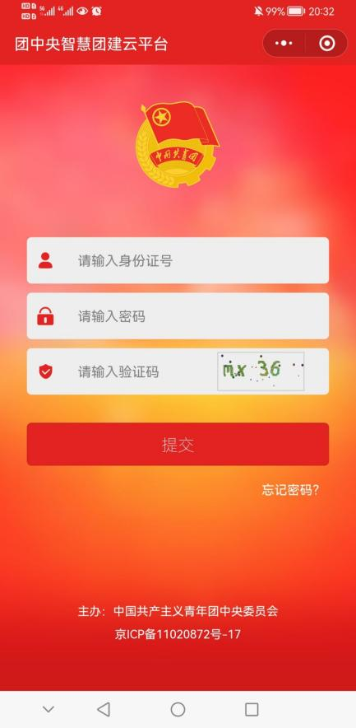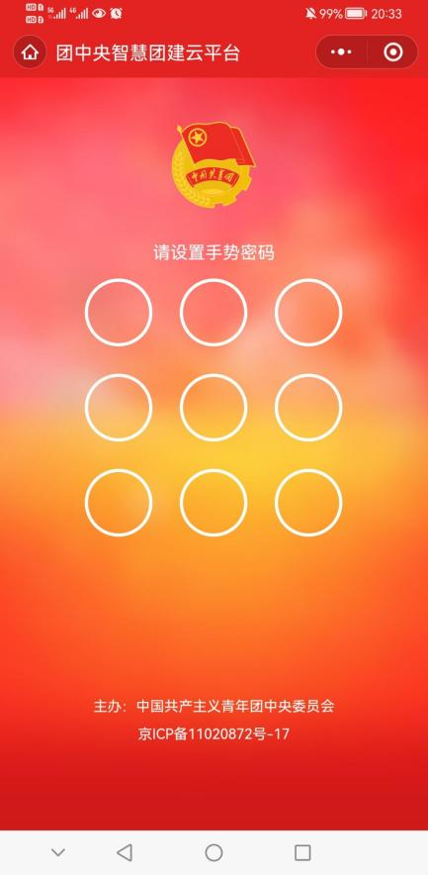

点击关系转接。
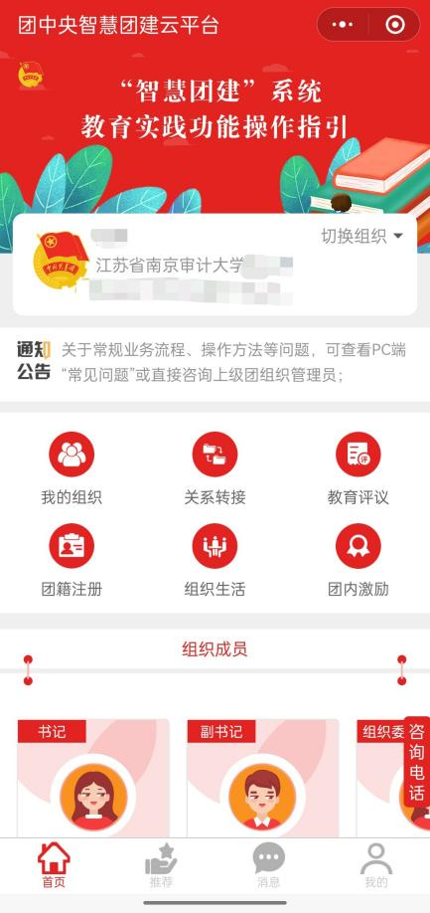

填写“常用联系人的联系方式”。

根据附件1的毕业转接类型，选择“转入组织是否属于北京/广东/福建”、“转出原因”、“申请转入组织”。

根据附件1的组织关系转接原因填写说明进行填写“备注”。
